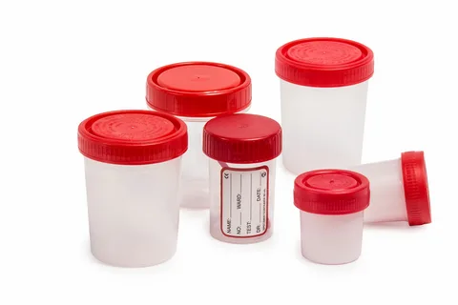

Инструкция по сбору мочи по Нечипоренко

Подготовила: Зулина Н.Е.
Студентка группы 111-1

Цель: сбор мочи на исследование.
Оснащение: чистая сухая емкость для сбора мочи, направление.

Подготовка к процедуре:

1. Утром перед сдачей мочи необходимо тщательно провести гигиену наружных половых органов. При менструации необходимо закрыть влагалище ватным тампоном

2. Моча собирается в чистую сухую специальную посуду для сбора мочи. Для анализа берется средняя порция мочи (около 50 мл). Выпустите небольшую порцию мочи в унитаз, подставьте банку под струю, наполните мочой емкость на 2/3, остальную мочу вылейте в унитаз.

3. После сбора мочи плотно закрыть контейнер завинчивающейся крышкой. Затем следует отнести анализ в специальную комнату для сбора мочи вместе с направлением.

